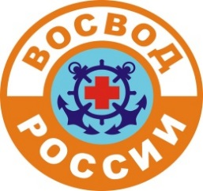
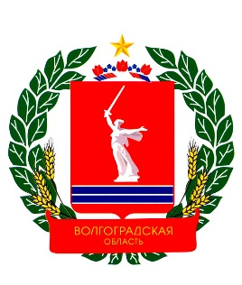
ПЕРВЫЙ ЭКИПАЖ
ЮНЫХ МАТРОСОВ-СПАСАТЕЛЕЙ ВОСВОД
МОУ СШ №61
ВОЛГОГРАДСКАЯ ОБЛАСТНАЯ ОРГАНИЗАЦИЯ
ОБЩЕРОССИЙСКОЙ ОБЩЕСТВЕННОЙ ОРГАНИЗАЦИИ
«ВСЕРОССИЙСКОЕ ОБЩЕСТВО СПАСАНИЯ НА ВОДАХ»
(ВОО ООО ВОСВОД)

400094, г. Волгоград, ул. Дзержинского д. 4, тел:8(8442)98-38-98, м.т. 8-917-338-38-98
e-mail: vosvod34@yandex.ru
Интернет-сайт: vosvod34.ru, мы в соц. сетях: vk.com/vosvod34

ПРИКАЗ №19

г. Волгоград «07» февраля 2018 г.

О принятии в ряды ПЕРВОГО ЭКИПАЖА ЮМС ВОСВОД ученицу, прибывшую в состав 7 «А» класса МОУ СШ №61 Тракторозаводского района Волгограда Ковалёву Анастасию Романовну.

ПРИКАЗЫВАЮ:

1. Принять в ряды ПЕРВОГО ЭКИПАЖА юных матросов-спасателей ВОСВОД ученицу, прибывшую в состав 7 «А» класса МОУ СШ №61 Тракторозаводского района Волгограда Ковалёву Анастасию Романовну.
2. Определить Ковалёву А.Р. в состав II отделения ПЕРВОГО ЭКИПАЖА ЮМС ВОСВОД.
3. Основанием для зачисления считать заявления о принятии в ЭКИПАЖ от ученицы и её родителей.
4. Выдать Ковалёвой А.Р. удостоверение юного матроса-спасателя под номером 49.
5. Контроль за исполнением оставляю за собой.

Председатель
ВОО ВОСВОД _______________ Протопопов Э.А.
м.п.

